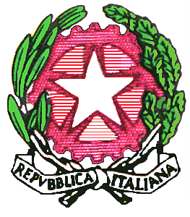
ISTITUTO COMPRENSIVO “KAROL WOJTYLA”
88841 ISOLA DI CAPO RIZZUTO (KR)
Tel e fax 0962-793194 - C.F. 91045440798 cod. mecc.:KRIC83100L

Al Dirigente Scolastico
dell'I.C. "Karol Wojtyla"
Isola di Capo Rizzuto

Oggetto: Richiesta accredito contributo libri di testo a.s. 2016/17

__l__ sottoscritta/o_____________________________nato/a a_____________ il _______________ c.f. _____________________________________residente a_______________in via ______________________n________ genitore dell’alunna/o__ ______________________ della classe ______ sez. __________,
C H I E D E

L’accredito del contributo, erogato dal Comune di Crotone con nota prot. ________ del ____________, in favore delle famiglie per l’acquisto di libri di testo a.s. 2016/17,
Il rimborso potrà essere effettuato da codesto Istituto a mezzo:

o Cassa (in via esclusiva in quanto l’interessato non dispone di c.c. bancario o postale)
o bonifico bancario /postale:

CODICE IBAN:

Isola di Capo Rizzuto lì, _______________

Firma del Genitore/o di chi esercita la patria potestà
_____________________________
Firma del genitore/o di chi esercita la patria potestà che ha prodotto domanda per l’ottenimento del contributo

